**03_用户界面(上)**

🖊 人不光是靠他生来就拥有一切，而是靠他从学习中所得到的一切来造就自己。 —— 歌德

**相关课程资料：**

鼠标放置在正文左侧，点击“**+**”工具栏中的“**高亮块**”来插入高亮块。

|  |
| --- |
| 科目：Android  日期：03/23  主题：用户界面  课前阅读： @ 插入相关文档 |

**UI的理解**

* 全称user interface，意为：用户界面
* UI由View和ViewGroup组成
* View类是所有视图（包括ViewGroup）的根基类
* View在屏幕上占据一片矩形区域，并会在上面进行内容绘制
* ViewGroup包含一些View或ViewGroup，用于控制子View的布局

**理解UI事件**

* 当用户通过手指触摸UI时，系统会自动创建对应的Event对象
* Android中提供了多种方式拦截处理不同类型的事件
* 视图本身就可以处理发生在该视图上的事件

**事件模型**

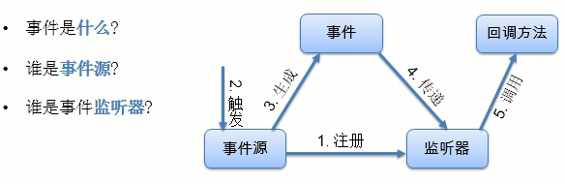

**使用UI事件**

设置监听器： view.seton...Listener（listener）

**常用的UI组件**

**简单UI组件**

1. **TextView：文本视图**

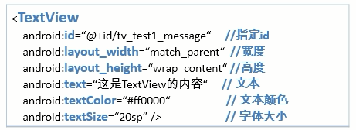

1. **EditText：可编辑的文本视图**

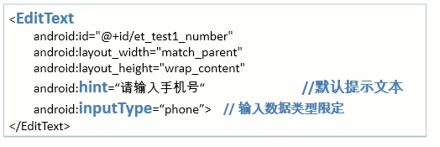

1. **Button：按钮**

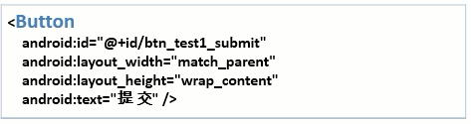

1. **ImageView：图片视图**

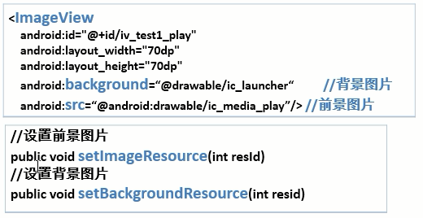

1. **CheckBox：多选框**

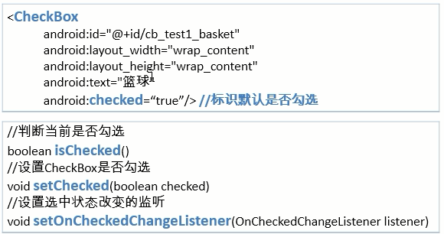

1. **RadioGroup / RadioButton：单选框**

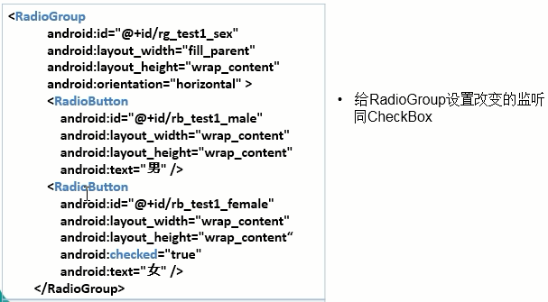

**菜单Menu**

1. **OptionMenu**
2. 如何触发Menu的显示？
3. 点击menu键
4. 如何向Menu中添加MenuItem？
5. 重写onCreateOptionMenu（）
6. menu.add（）或者架子啊菜单文件
7. 选择某个MenuItem时如何相应？
8. 重写onOptionsItemSelected（），根据itemId做响应
9. **ContextMenu**
10. 如何触发Menu的显示？
11. 长按某个视图
12. view.setOnCreateContextMenuListener（this）
13. 如何向Menu中添加MenuItem？
14. 重写onCreateContextMenu（）
15. menu.add（）
16. 选择某个MenuItem时如何相应？
17. 重写onContextItemSelected（），根据itemId做响应
18. **进度条**

* **ProgressBar**
* 圆形

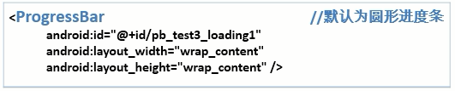

* 水平

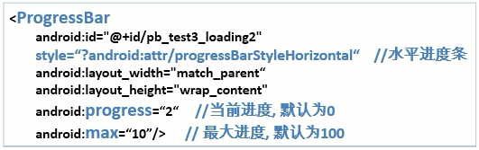

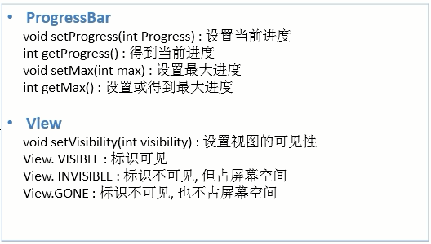

* **SeekBar**

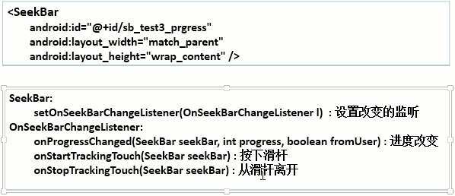

1. **对话框**
2. **API结构**

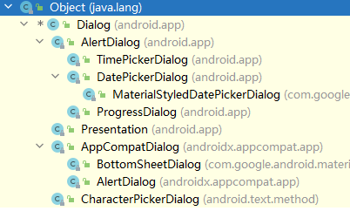

1. **AlertDialog**
2. 一般的

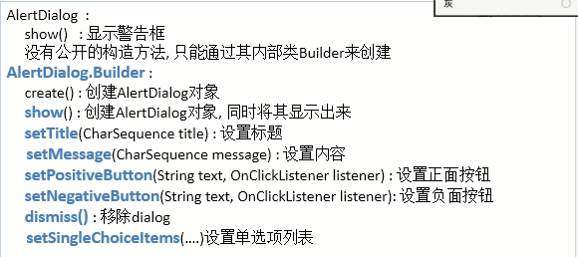

1. 自定义布局的
2. 动态加载布局文件得到对应的View对象

Generated

1. 设置View

Generated

1. 带单选列表的

Generated

1. **ProgressDialog**
2. **圆形进度**

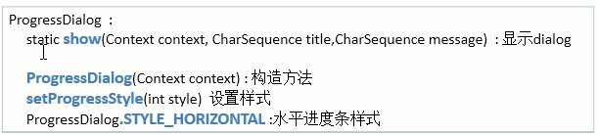

1. 水平进度

**补充**

1. **启动分线程**

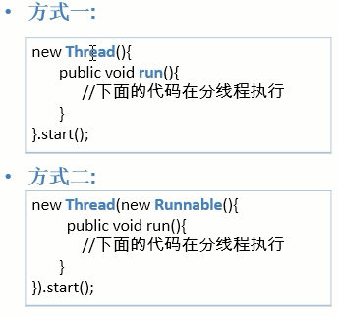

1. **根据id查找View对象**
2. 查找当前界面中的View对象： this.findViewById（id） this === Activity
3. 查找某个View对象的子View：view.findViewById（id）
4. **更新视图**
5. 不能在分线程直接更新UI：toast不能在分线程显示，但ProgressDialog可以在分线程更新
6. 长时间的工作只能放在分线程执行